数字孪生胶东调水先行先试

全局水量智慧调配模型说明书

山东省水利勘测设计院有限公司
中国水利水电科学研究院
2023年10月

模型
为进一步提升胶东调水工程的水量精准调配能力，在现有水量调度系统、模型建设成果的基础上，开展胶东调水工程全局水量智慧调配模型建设任务，具体包括水量调度评价模型升级、年月水量调配模型升级、旬水量调度模型升级。充分考虑水源区可供能力，结合受水区需引调水量以及受水区本地水源的可供水量及调蓄能力，构建多水源多目标水量调配模型与软件，实现水源区受水区水资源的均衡调配。充分考虑梯级泵站群输水工程中的水力特性，构建水量、水力协同的梯级泵站群实时水量调度模型，支撑胶东调水工程全局水量智慧调配系统，进一步挖掘梯级泵站群联合输水运行的节能增效潜力，实现安全、高效输水目标。
全局水量智慧调配模型包含年月水量调配模型，旬水量调配模型以及水量调度评价模型三部分。其中年月水量调配模型基于工程沿线过流能力及分水口用水计划，优化求解调度年内分水口的逐日供水过程。旬水量调度模型以年月水量调配模型提供的旬引水总量为模型输入，根据分水口的旬内逐日用水计划，优化求解沿线节制闸的流量过程、渠池蓄量变化过程及分水口取用水过程。水量调度评价模型根据模型求解的年、旬水量调度方案，基于选取的调度评价指标，对年月水量调度模型和旬水量调度模型给出的调度方案及运行情况进行评估，并给出未来改进建议。
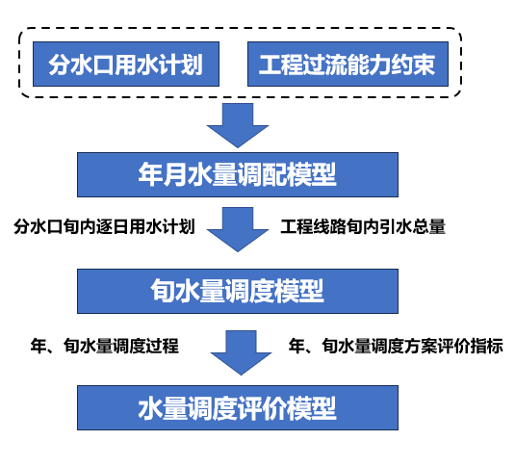
图 1.1-1 全局水量智慧调配模型业务流程图
表 1.1-1 全局模型简要描述
试点名称 | 模型名称 | 简要描述
全局水量智慧调配 | 水量调度评价模型 | 包括调度计划完成情况、供水保证情况、供水效率、运行效率、输水稳定情况、生态水位达标情况、调水成本、能源单耗等，升级后的评价体系可以更精细化评价每年/月/旬调水结束后的实际效果，及时提供反馈
 | 年月水量调配模型 | 基于不同水平年逐月不同水源来水、口门需水以及工程约束条件，充分考虑工程各目标水库的调蓄能力，建立工程综合水量年调度模型（旬时间步长）
 | 旬水量调配模型 | 并从来水条件、工程条件等方面研究工程在水源调整、分水调整等不同时期可能遭遇的工况，确定典型年调度情景集合及主要枢纽工程的逐日调度过程

年月水量调配模型

功能设计
在已有的胶东调水工程水量调度模型的基础上，充分考虑沿线目标水库的调蓄能力，构建多水源多目标水量优化调配模型与目标水库水量分配模型。目标水库水量分配模型以满足水库供水任务，水库末水位偏差值最小为优化目标，通过对工程沿线目标水库进行调蓄，满足其供水任务，稳定工程沿线渠池运行状态。多水源多目标水量优化调配模型基于不同水平年逐月不同水源来水、口门需水以及工程约束条件，充分考虑工程沿线各目标水库的调蓄能力，建立工程综合水量年调度模型（旬时间步长）；从来水条件、工程条件等方面研究工程在汛期、非汛期等不同时期可能遭遇的工况，考虑工程调度目标对象的供水、防洪、生态等方面的不同要求，建立基于丰、平、枯等不同典型年来水及需水情景的典型调度情景集合；能够运用年调度模型对不同调度情景进行求解，提出逐旬沿线主要工程调度运行方案、各水源引水过程以及各口门供水过程。在实际应用过程中，模型应以调度年为周期进行模型更新，如模型参数等。

模型原理
胶东调水工程年月水量调度模型在已有工程结构的基础上，概化沿线节制闸、泵站、渠道、分水口及外调水源，按照工程上、下游关系进行顺序编译进而构建工程空间拓扑结构。综合考虑工程沿线过流能力约束及外调水源引水能力约束，按照以需定供的原则反向模拟得到沿线分水口供水流量、工程枢纽过流流量及外调水源引水流量，再进行二次模拟求解水库调蓄过程，同时以沿线分水口门的最低供水保证率趋于最高和分水口总缺水量最少为控制目标，采用分层架构按照优先级顺序设置目标，进而构建目标函数。采用混合优化算法（HOA）即对一个种群按1:1划分，分别采用差分进化算法（DE）和遗传算法（GA），通过对种群中的个体进行选择、交叉、变异，反复迭代计算直到获得适应度最高的个体，优化分水口供水及外调水源引水过程，为胶东调水工程年度水量调度方案的编制提供数据、技术支撑。
（1）模拟模型
胶东调水工程年月水量调度模拟模型基于河渠水量平衡原理，按照反向以需定供的原则从末端面开始向上游进行逐渠段流量演进，同时对各个水量演进节点的计算结果进行赋值，再进行二次模拟求解水库调蓄过程，针对水量演进节点的流量计算结果超限等问题构建约束处理方法，消除求解结果的超限部分。
- 河渠水量平衡计算
基于反向以需定供的原则，从渠池末端面需水流量开始，考虑工程沿线的分水口分水流量、外调水源引水流量及沿程输水流量损失，按顺序进行逐渠段水量演进。
式中：为断面2在t时段的过流流量，m³/s；为断面1在t时段内的过流流量，m³/s；为在t时段内的取水流量，m³/s；为t时段内的分水流量，m³/s；为断面1到断面2之间的渠道输水损失系数，为两端面之间的距离，m。
- 水库水量平衡计算
式中，$V_{i,t+1}$为第i个水库t+1时刻的库容，单位：m³；$V_{i,t}$为第i个水库t时刻的库容，单位：m³；$I_{i,t}$为第i个水库t时刻的入流量，单位：m³/s；$O_{i,t}$为第i个水库t时刻的出流量，单位：m³/s；$E_{i,t}$为第i个水库t时刻的蒸发损失，单位：m³；$I_{i,t}$为第i个水库t时刻的渗漏损失，单位：m³。
（2）优化模型
优化模型在模拟模型求解结果的基础上，以分水口门年度供水总缺额最小、最低供水保证率最高、水库水位逼近目标水位及调蓄库容利用量最大为优化目标，以分水口开始取水时间，取水持续时长比例以及取水流量削减比例为决策变量。在已有结果中的分水口取水过程、外调水源引水过程、沿线闸泵过流过程的基础上，通过水库调蓄进一步优化分水口供水过程及外调水源引水过程，增加配水的时空效率，改善其下游分水口门的缺水状况，提高供水保障程度，使整体供水保障程度趋于均衡稳定，为编制胶东调水工程中长期水量调配方案提供数据及技术支撑。
①目标函数
以分水口门年度供水总缺额最小、最低供水保证率最高为优化目标，在综合考虑工程沿线水库的调蓄作用、不同渠段不同时期的输水能力、外调水源年度引水指标以及沿线各市年度用水计划等约束的情况下，优化水库调蓄过程，减少供水缺额，提高用水保证率。
主要目标函数为年度供水总缺额最小，如下所示：
式中：为胶东调水工程年度水量调度方案的年度供水总缺额，表示第i个分水口门在t时段时的需水量，表示第i个分水口门在t时段时的取水量，即计划供水量。
次要目标函数为分水口门最低供水保证率最高及棘洪滩水库水位，目标水位偏差最小与调蓄库容利用量最大，如下所示：
$$Max r_{min}$$$$Min (L_{t}\text{-}{\text{L}}_{t,tar})$$
$$Max {(L}_{max}\text{-}L_{begin})$$
式中：为分水口门最低供水保证率，$L_{t}$为t时刻的水库水位，$L_{t,tar}$为水库t时刻的目标水位，$L_{max}$为水库达到的最高水位，$L_{begin}$为水库的初水位，m。
②约束条件
a.渠段过流能力约束，即各渠段的过流量应小于等于该渠段的最大过流能力。
式中：是指某渠段在t时段内的过流流量，是指该渠段在t时段内允许的最大过流流量。
b.分水口门取水能力约束，即各分水口门的取水量应小于等于其分水闸的过流能力。
式中：是指分水口门在t时段内的取水流量，是指该分水口门在t时段内允许的最大取水流量。
c.外调水源引水能力约束，即各外调水源的引水流量应小于等于该水源的最大引水能力。
式中：是指汇水区引黄济青工程在t时段内的引水流量，是指引黄济青工程在t时段内允许的最大引水流量。是指汇水区南水北调东线工程在t时段内的引水流量，是指汇水区南水北调东线工程在t时段内允许的最大引水流量。是指汇水区黄水东调工程在t时段内的引水流量，是指汇水区黄水东调工程在t时段内允许的最大引水流量。
d.渠段冰期运行约束，即各渠段在冰期（12月、1月、2月）的过流量应大于过流量下限，小于过流量上限。
式中：为第i个时刻第j个泵站在12月、1月和2月的过流流量，为第j个泵站在i时刻的最大允许过流流量，为第j个泵站在i时刻的最小允许过流流量。
③决策空间构建
a.决策变量
在整个模型计算过程中，先求解分水口门的取用水过程，利用水量平衡原理对工程沿线的渠段进行输入输出平衡计算，再求解水库调蓄过程，输出时段水位变化过程及出入库流量。水库调蓄过程的构成包括逐日的入库流量、出库流量以及末水位，水库末水位可通过实时监测得到，出入库流量可在已有模型的运行结果基础上推算得到，入库流量根据渠首富余引水量进行推算，出库流量根据下游分水口门供水量缺额进行推算；分水口门取用水过程的构成包括取水开始时间、取水结束时间以及总取水量，总取水量可对分水口门的用水需求进行适当削减得到，因此需要设置取水流量削减比例系数确定总取水量，并将其与取水开始时间、取水结束时间共同设置为决策变量。
b.优化问题维度
决策变量有三个，分别是取水开始时间、取水结束时间和取水流量削减比例系数。因此问题维度是工程沿线分水口门总个数乘以决策变量个数，如下所示：
$dimension=3×n_{分水口门}$
式中：指的是优化问题维度，n指的是分水口门个数。
c.决策空间的构建
模型中设置的决策变量分别为取水开始时间、取水结束时间以及取水流量削减比例系数。其中取水开始、结束时间在调度期范围内。取水流量削减比例系数在[0,1]范围内，具体形式如下所示。
式中：$ω_{i}$为第i个分水口的取水流量削减比例；$ψ_{i}$为第i个分水口门的取水开始、结束时间。

输入输出
表 1.1-1年月水量调配模型升级输入说明
数据项类型 | 数据对象 | 输入数据项 | 时间尺度
调度计划数据 | 水源数据 | 长江水、黄河水、黄水东调水计划量 | 年/月
 | 分水数据 | 各分水口计划分水量、分水保障时间 | 年/月
工程基本数据 | 泵站基本资料 | 包括各泵站名称及编号，每台机组类型和参数，如机组流量可行域 | -
 | 河道资料 | 包括河道长度、代表断面，水量利用系数等数据 | -
 | 闸门资料 | 包括各闸门名称及编号，设计流量 | -
 | 水库资料 | 包括水库特征水位、特征曲线、可调节库容、调度规程等 | -
表 1.1-2 年月水量调配模型升级输出说明
数据项类型 | 数据对象 | 输出数据项 | 时间尺度
调度方案数据 | 水源数据 | 长江水、黄河水、黄水东调等外调水源引水流量 | 月/旬/日
 | 分水数据 | 各分水口计划分水量、分水时间 | 月/旬/日
工程调度运行数据 | 泵站工程 | 泵站过流流量 | 月/旬/日
 | 节制闸 | 节制闸过流流量 | 月/旬/日
 | 沿线口门 | 分水口取水流量 | 月/旬/日
 | 水库 | 水库水位过程、水库入库、下泄流量过程 | 月/旬/日

旬水量调配模型

功能设计
已有的旬水量调度模型主要是针对王道泵站-宋庄分水闸的部分渠段进行局部旬水量调度计算，根据上下游流量水位边界以及调度区域内闸泵的初始状态，采用考虑水力响应特性的水量平衡模型与渠池蓄量短期优化调度模型形成模拟-优化框架，以经济高效、安全平稳的目标制定旬水量调度方案，给出各个渠池的逐日蓄量调度目标、平均过流流量以及调度期末渠池稳定后水位状态，为闸泵实时控制提供边界支撑。
根据工程实际需求，结合主要水源历史来水规律和短期预报，制定旬水量调度方案，考虑工程的供水、防洪、生态等要求，实现对工程综合调度正常运行和特殊运行的典型调度情景的集合。并从来水条件、工程条件等方面研究工程在水源调整、分水调整等不同时期可能遭遇的工况，确定典型年调度情景集合及主要枢纽工程的逐日调度过程，为旬水量调度决策提供支撑。在实际应用过程中，模型应在调度年以月为周期进行模型更新，如模型参数等。

模型原理
旬水量调度模型基于以水力学恒定流模型计算得到的不同工况下渠池流量-水位-蓄量-水头差曲线，构建考虑水力响应特性的水量平衡模型作为模拟模型，实现替代水动力快速模拟的目的；同时针对水源调整、分水调整等工况下的不同调度目标，结合实时水情、工情以及计划分水数据，计算闸泵群渠池最优目标状态，可得到调度期末各节点最优过流流量、渠池最优蓄量、泵站最优流量分配方案；以得到的渠池最优蓄量为目标，考虑节制闸、泵站水位及水位变幅约束条件，基于考虑水力响应特性的水量平衡模型构建渠池蓄量短期优化调度模型，得到渠池逐日蓄量调控过程，为泵站、节制闸实时控制提供边界条件与目标参考。以此构建旬水量调度模型，并编制旬水量调度方案，建立滚动更新方法实现多尺度调度模型的指导与反馈机制，并细化实际调度运行方式。
（1）模型原理
①考虑水力响应特性的水量平衡模型
利用水力学恒定流模型计算可得到不同工况下的渠池上游流量-下游水位-渠池蓄量-上下游水头差曲线，曲线可较为准确地刻画渠池稳态时水位状态，曲线如下图所示。为支撑全工况水力响应特性计算，以节制闸及泵站为间隔，将潍坊段明渠输水系统划分为各个渠池。上游流量以节制闸、泵站设计流量为上限，平均划分为若干流量工况，下游水位以节制闸前水位范围、泵站泵前水位运行范围平均划分为若干个水位工况，每个渠池以上游流量、下游水位排列组合形成的工况组合来描绘水力响应特性。
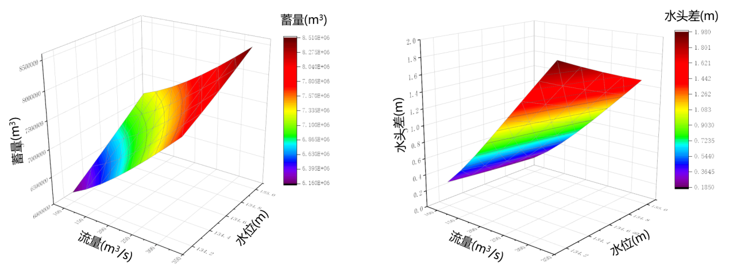
图 1.2-1 渠池流量-水位-蓄量-水头差曲线
渠池在水文模拟中既是供水水源，又有输水作用，在水量转化和平衡中有重要作用，在水力特性曲线的支撑下，可作为等效水库来调度优化计算，如下图所示。
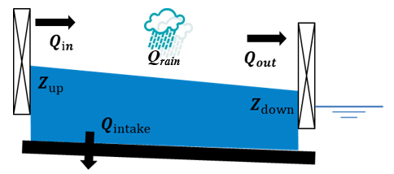
图 1.2-2 渠池等效水库示意图
基于水力特性曲线构建渠池水量平衡模型，即可实现替代水动力快速模拟、多日全局滚动优化的目的，渠池水量平衡模型为：
式中：为渠池在t时刻的蓄量，m³；为渠池t时段上游节制闸平均过流流量，m³/s；为渠池t时段下游节制闸平均过流流量，m³/s；为渠池t时段降雨入渠平均流量，m³/s；为渠池t时段平均分退水流量，m³/s；为t时段时间长度，s；为渠池t时刻下游节制闸前水位，m；为渠池t+1时刻达到稳态时上游节制闸过流流量，m³/s；为渠池水位-流量-蓄量曲线；为渠池t时刻上游节制闸闸后水位，m；为渠池水头差-流量-蓄量曲线。
②闸泵群渠池最优目标状态计算
泵站在承担提水任务时，由于用户需水量的变化将引发泵站实际工作扬程的变化，水泵工作点容易偏离其高效区，致使泵站在低效区运行。如何保证泵站在现有设备的条件下经济、合理地运行，需要确定不同工况下各级泵站的最优运行水位及最优扬程，闸泵群渠池最优目标状态计算的实质就是根据沿程分水流量、下游需水流量确定工程各级闸泵节点的稳态目标流量，并根据此稳态目标流量对工程首末节点的总扬程在闸泵群之间分配的空间最优化问题。通过将工程沿线内运行的泵站按顺序编号，把每级泵站的扬程作为一个决策变量，节制闸按照固定闸前水位控制或配合上下级泵站调控开度，那么该空间最优化问题就成为了一个多阶段决策过程的最优化问题，进而可采用优化算法进行求解，可得到各级泵站机组流量分配方案、节制闸开度以及沿线各级渠池稳态目标蓄量，并作为短期水量调度模型的最优末状态目标，引导渠池蓄量短期调度模型的优化计算。
a.沿程枢纽稳态流量、水位计算
为保证泵站实际工作扬程尽可能保持在高效区，用水户的用水计划调整后需要尽快将泵站站前站后水位调整至高效区并尽可能维持不变，则全线闸泵群流量亦需达到稳定状态使得渠池出入水量平衡。因此，闸泵群渠池最优目标状态的各个枢纽工程的过流流量一定满足水量平衡，如下式所示：
其中，为下游节制闸或泵站过流流量，m³/s；为上游节制闸或泵站过流流量，m³/s；为上下游间渠池的分退水流量，m³/s；为上下游间渠池的渗漏蒸发损失流量，m³/s；
明渠输水系统运行一般是下游供水需求驱动型，因此往往下游为流量边界条件，上游为水位边界条件。因此，工程沿线的目标水位状态可由上游侧或下游侧向反方向逐渠道推导，在已知节制闸闸前水位、泵站站前站后水位的情况下（可设置为决策变量，利用优化算法迭代计算得出），即可根据稳态流量推算节制闸的开度以及泵站机组流量分配方案。
b.泵站能耗、节制闸开度计算
明渠调水工程中的节制闸属于低水头水工建筑物，其开度计算应采用宽顶堰的计算方法。由于不同出流情况下流量公式不同，选择公式前应首先确定堰闸的出流状态。本模型采用的堰闸水流判别方法：当e/H>0.65时为堰流，e/H≤0.65为孔流。孔流和堰流情况下的流量公式可写为以下形式：
式中：为过闸流量；为节制闸综合流量系数；为过水断面宽度；为闸门开度；为重力加速度；为节制闸上游水深；为节制闸下游水深，在自由出流的情况下可设恒等于0。
泵站机组的功率计算公式如下：
式中：为水的密度，；为重力加速度，；表示第i个机组的提水流量，m³/s；表示泵站机组的提水扬程，m。其中，，为泵站站后平均水位，为泵站站前平均水位，m。当且达到水泵最低运行扬程时，上述枢纽为泵站提水运行状态。为泵站机组的运行效率，可通过机组流量和扬程根据机组特性曲线表查询得到。
c.目标函数
闸泵群渠池最优目标状态计算模型的目标是尽可能使得调度期末时刻各个泵站机组均处于高效运行区间，从而使得各个泵站维持在此目标状态下整体功耗较低，达到经济高效运行的目的。目标函数如下所示：
式中：N为泵站总数；为第i个泵站的机组总数；表示第i个泵站第j个机组的提水流量，m³/s；表示第i个泵站第j个机组的提水扬程，m。为第i个泵站第j个机组的运行效率。
d.约束条件
约束条件包括泵站总流量约束、机组过流能力约束、扬程约束、各级泵站进、出水侧水位控制区间约束，数学表示分别如下所示。
式中，分别为第i台机组对应允许通过的最小、最大流量；分别为第j级泵站最小、最大扬程；、分别为第j级泵站进水池最小、最大水位；、分别为第j级泵站出水池最小、最大水位。分别为第j个节制闸最小、最大开度。
③渠池蓄量短期优化调度模型
以全线节制闸、泵站逐日流量过程为决策变量构建优化模型，以约束违反值最小、缺水量最小、退水量最小以及渠池末蓄量距离目标状态最小为目标，结合水位日变幅约束及流量变幅约束构建短期优化调度模型，并利用差分进化算法与逐步优化算法进行求解，得到逐日闸门过流流量过程、渠池蓄量调度过程，形成渠池蓄量短期模拟-优化框架，并为闸泵群的实时控制提供边界条件支撑。
a.目标函数
渠池蓄量短期优化调度模型的目标是在计划分水及工程初始状态下，根据供水任务合理地协调渠池间的蓄量，提高泵站运行效率、保证分水口供水量、避免渠池水位超警。因此，渠池蓄量短期优化调度模型的目标函数为约束违反值最小、全线分水口供水缺额最小、全线渠池蓄量距离目标蓄量最小。
优化目标1：约束违反值最小
式中：为第i个枢纽工程在t时刻的水位值（可代指节制闸闸前水位、泵站站前水位、泵站站后水位）；为第i个枢纽工程的水位控制区间（代指变量同上）；为第i个枢纽工程在t时刻的水位变幅（可代指节制闸闸前水位、泵站站前水位、泵站站后水位）；为第i个枢纽工程的水位变幅控制区间。
优化目标2：全线分水口供水缺额最小
式中：表示第i个分水口在t时段时的需水量，表示在t时段对第i个分水口的供水量。N为分水口总数；T为时段总数；
优化目标4：全线渠池蓄量距离目标蓄量最小
式中：表示第i个渠池在T时刻（即调度末时刻）的蓄量，表示第i个渠池的目标蓄量，由2）中闸泵群渠池最优目标状态计算模型计算给出。N为渠池总数；T为时段总数；
b.约束条件
受制于胶东调水工程沿线各个节制闸、泵站、分水口、退水口的工程设计参数、安全运行约束。
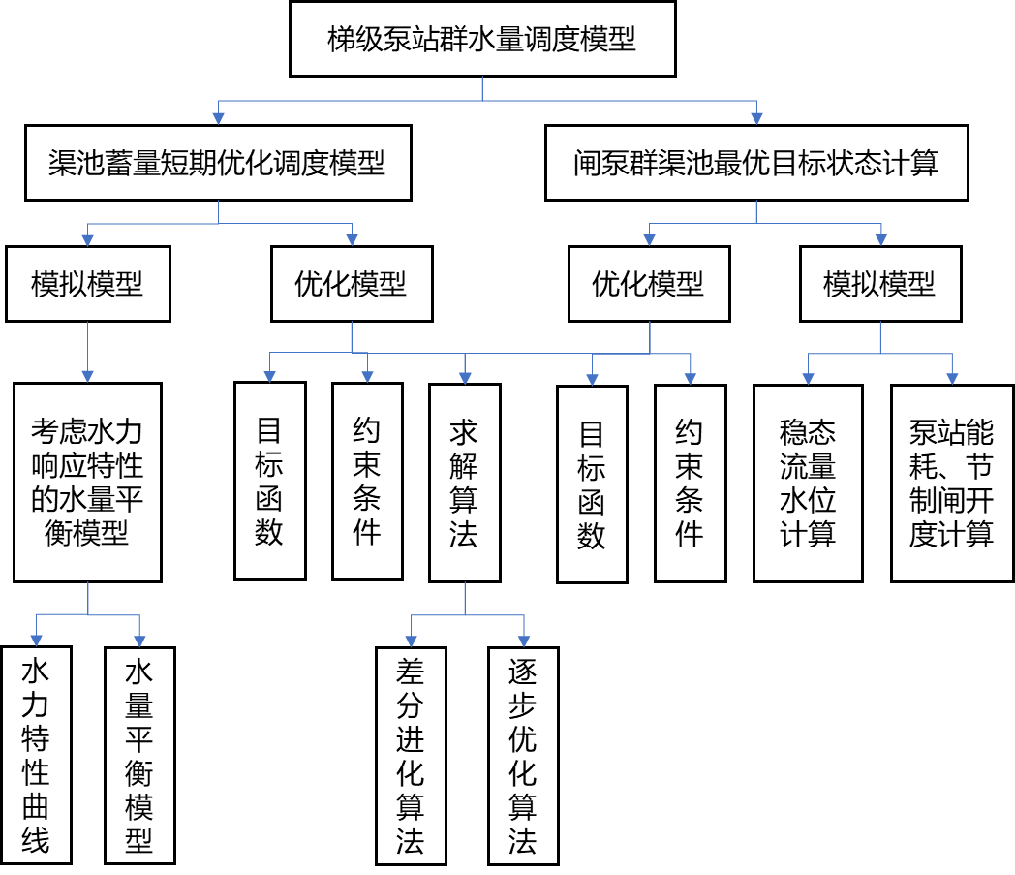
图 1.2-3 胶东调水工程旬水量调度模型技术路线图

输入输出
表 1.2-1 旬水量调度模型升级输入说明
数据项类型 | 数据对象 | 输入数据项 | 时间尺度
调度计划数据 | 水源数据 | 长江水、黄河水、黄水东调水计划量 | 月/旬
 | 分水数据 | 各分水口计划分水量、分水保障时间 | 月/旬
调度计划执行数据 | 水源数据 | 长江水、黄河水、黄水东累计调水量 | 历史
 | 分水数据 | 各分水口累计调水量 | 历史
工程基本数据 | 泵站基本资料 | 包括各泵站每台机组类型和参数，机组特性曲线和特征指标，相关运行要求，如流量限制、扬程限制、前后池水位要求等 | -
 | 河道资料 | 包括河道长度、代表断面等数据 | -
 | 闸门资料 | 包括闸门底高程、闸宽、孔数、起闭方式等 | -
工程调度运行数据 | 泵站工程 | 前后池水位、总流量、扬程等数据 | 实时/历史
 | 节制闸 | 节制闸各个闸门的开度变化过程等 | 实时/历史
 | 沿线口门 | 有观测口门的分水量、水位、流量等数据 | 实时/历史
 | 工程运行状态数据 | 等状态监测数据 | 实时/历史
表 1.2-2 旬水量调度模型升级输出说明
数据项类型 | 数据对象 | 输出数据项 | 时间尺度
工程调度运行数据 | 分水数据 | 各分水口计划分水量、分水时间 | 旬/日
 | 泵站工程 | 泵站过流流量、前后池水位 | 旬/日
 | 节制闸 | 节制闸过流流量、前后水位 | 旬/日
 | 渠段 | 渠段蓄量 | 旬/日
 | 沿线口门 | 分水口取水流量 | 旬/日

水量调度评价模型

功能设计
本次水量调度评价模型在原来的基础上增加了月/旬两种时间尺度的评价，同时升级了评价体系，新增了经济类相关指标，升级后的指标包括调度计划完成情况、供水保证情况、供水效率、运行效率、输水稳定情况、生态水位达标情况、调水成本、能源单耗等，升级后的评价体系可以更精细化评价每年/月/旬调水结束后的实际效果，及时提供反馈，协助调度工作人员及时发现计划执行过程中的问题，同时为下一年/月/旬的调度计划和调度方案的编制提供参考。在实际应用过程中，模型应以调度年为周期进行模型更新，如评价指标等。

模型原理
主要包括模型方法和模型构建过程两部分。模型方法包括评价指标的量化方法和各个指标权重的确定方法，具体计算方法如下：
（1）评价指标量化方法
①调水计划完成情况
对计划调水量和实际调水量进行对比，当实际调水量等于调度计划调水量即认为调水计划完成情况很好，计算方法如下：
式中：AW为全线当前调度期内实际调水量，PW为全线当年调度期内调度方案的计划供水量。当调水计划完成情况大于1时，取为1。
②口门供水保证指数
通过对比各分水口门计划供水量与实际供水量，评价口门供水计划的完成情况，采用口门供水计划完成率指标，计算方法如下：
式中：WOR代表口门供水计划完成率；AWdg代表各分水口实际供水量；PWdg代表各分水口计划供水量；i=1,…分别代表各个分水口。当口门供水完成率大于1时，取为1。
③泵站运行效率
通过计算主机的实际功率与主机额定功率之比得到泵站的运行效率。
式中，OE为泵站的运行效率；ρ为水的密度；g为重力加速度；Q为流量，单位㎥/s ；H为泵站扬程，单位m；P为主机功率，单位kw。
④调水成本
泵站总调水成本是调度过程中不可忽视的一环，即调水时泵站水泵机组运行所产生的电费，考虑本工程泵站采用的分时电价结构，计算方法如下：
式中，为泵站调水总成本，万元；为水的密度，1.0×103；为重力加速度，9.8； 表示第j个泵站t日的平均提水流量，；表示第j座泵站t时段的扬程，m；为第j座泵站t时段的运行效率；为时间间隔，1小时；为第j座泵站第t时段内的电价，元/ kw·h 。
⑤能源单耗
能源单耗即实测的主机能源单耗，采用100减去评价对象的能源单耗相对于最小能源单耗的差值来表示。
式中，UEC为能源单耗；E为评价对象的能源单耗；E_{min}为最小能源单耗。
（2）指标权重的确定方法
指标权重是对每个指标在整个指标体系中的相对重要性的数量表示，权重确定合理与否对综合评价结果和评价质量将产生决定性的影响，采用层次分析法来确定评价指标的权重，基本步骤如下:
- 建立层次结构
按照问题分析的结果，将系统的元素划分为以下三个层次。
a 最高层：目标层。在这一层中是系统所要达到的总目标。
b 中间层：准则层。在这一层中是实现总目标所要釆取的各项准则。
c 最低层：方案层。在这一层中是系统所要选用的各种可行方案。
- 构造判断矩阵
分析下一层次元素对上一元素的相对重要性，并以判断矩阵的形式来表示。如假定C层元素中c与下一层中P₁，P₂，…，P_{n}有联系，则一般可构造如下形式的判断矩阵：
C_{n} | P₁ | P₂ | … | P_{n}
P₁ | P₁₁ | P₁₂ | … | P_{1n}
P₂ | P₂₁ | P₂₂ | … | P_{2n}
… | … | … | … | …
P_{n} | P_{n1} | P_{n2} | … | P_{nn}
矩阵中的元素P_{ij}表示P_{i}与P_{j}比较的相对重要性的估值，它通过引入合适的标度并进行P_{i}与P_{j}之间的两两比较而得出。AHP法采用1-9标度法，对不同情况的比较给出数量标度：
1——同样重要。表示两个元素对某一属性具有同样重要性。
3——稍微重要。表示两个元素相比较，一个元素比另一个元素稍微重要。
5——明显重要。表示两个元素相比较，一个元素比另一个元素明显重要。
7——非常重要。表示两个元素相比较，一个元素比另一个元素非常重要。
9——极端重要。表示两个元素相比较，一个元素比另一个元素极端重要。
2，4，6，8——表示需要在上述两个标准之间折衷时的定量标度。
上述各数的倒数——表示反比较。
显然，当i=j时，有P_{ij}=1；当i≠j时，有P_{ij}=1/P_{ji}
 | 调水计划完成情况 | 口门供水  保证指数 | 泵站  运行效率 | 调水  成本 | 能源  单耗
调水计划完成情况 | 1 | 1 | 1 | 1/3 | 1/5
口门供水保证指数 | 1 | 1 | 1 | 1/3 | 1/5
泵站运行效率 | 1 | 1 | 1 | 1/3 | 1/5
调水成本 | 3 | 3 | 3 | 1 | 1/3
能源单耗 | 5 | 5 | 5 | 3 | 1
- 层次的单排序
所谓层次的单排序是指，由判断矩阵推算出本层次中各个元素对上一层次中某个元素的相对重要性次序。通常可采用方根法加以计算。其计算步骤为：
a 计算判断矩阵中各行元素之乘积：
b 计算M_{i}的n次方根：
c 对Wi进行正则化处理：
- 一致性检验
目的在于评价层次的单排序和总排序质量的好坏。它主要通过计算一致性指标C.I.和随机一致性比值C.R.来完成。C.I.的计算公式为：C.I.=(判断矩阵的最大特征-该层次的元素数)/(该层次的元素数-1)。当C.I.<0.1，认为判断矩阵基本一致，否则认为不一致。
C.R.的计算公式为：C.R.=C.I./R.L.。R.L.是一个系数，叫做随机指标。不同阶次（n）的判断矩阵应取不同的R.I.值。如当n=3时，R.I.应取0.58；而当n=7时，R.I.则应取1.32，等等。当C.R.<0.1时，则认为判断矩阵具有可以接受的满意的一致性，否则就需要调整和修正判断矩阵，使其满足C.R.<0.1，从而具有满意的一致性。
当n<3时，无论是C.I.，还是C.R.，总可以认为基本一致，因而并不需要作检验。
（3）模型构建
水量调度评价模型构建过程如下，从统计数据、建立评价指标体系、评价指标量化、确定权重指标、方案评价结果五个方面描述模型构建方法。
①统计数据
根据每年的实际工程调度运行情况，自动生成报表，对泵站运行情况、调蓄工程运行情况、省际及相关控制工程调度情况、工程运行情况等信息进行统计。
②建立评价指标体系
年度水资源调度评价指标体系由三个层次做成，一级指标包括：效率、安全、效益；二级指标包括：调度效果、供水效率、运行效率；三级指标包括：调水计划完成率、口门供水保证指数、泵站运行效率、调水成本、能源单耗。
③评价指标量化
由于评价指标较多且评估方式不同，为综合考虑个指标的影响，需要将各个指标量化，指标量化可用模型方法中介绍的公式进行计算。
④确定权重指标
指标权重是对每个指标在整个指标体系中的相对重要性的数量表示，权重确定合理与否对综合评价结果和评价质量将产生决定性的影响，采用层次分析法来确定评价指标的权重。
⑤方案评价结果
采用对比分析法，用百分制进行评价，当计算指标优于判别指标时，贴近度越大，得100分；小于判别标准时，贴近度越小，按相对值赋分。

输入输出
表 1.3-1 水量调度评价模型升级输入说明
数据项类型 | 数据对象 | 输入数据项 | 时间尺度
调度方案数据 | 水源数据 | 长江水、黄河水、黄水东调等外调水源引水流量 | 年/月/旬
 | 分水数据 | 各分水口计划分水量、分水时间 | 年/月/旬
 | 计划成本 | 每次调水结束后的理论成本 | 年/月/旬
工程调度运行数据 | 泵站工程 | 泵站过流量、功率、扬程、电费、水费，主机能源单耗、泵站运行时间 | 年/月/旬
 | 节制闸 | 节制闸过流量 | 年/月/旬
 | 沿线口门 | 有观测口门的流量 | 年/月/旬
 | 水库 | 水库入库、下泄流量过程 | 年/月/旬

表 1.3-2 水量调度评价模型升级输出说明
数据项类型 | 数据对象 | 输出数据项 | 时间尺度
调度评价输出结果 | 计划完成情况 | 本指标的得分和权重 | 年/月/旬
 | 供水保证情况 | 本指标的得分和权重 | 年/月/旬
 | 供水效率 | 本指标的得分和权重 | 年/月/旬
 | 运行效率 | 本指标的得分和权重 | 年/月/旬
 | 调水成本 | 本指标的得分和权重 | 年/月/旬
 | 能源单耗 | 本指标的得分和权重 | 年/月/旬
 | 总体得分 | 调度期内总体得分情况 | 年/月/旬

